Hrotovická tragédie

Tento příběh mně vyprávěl můj praděda Miroslav Palát (*1925, †2014). Dne 8. 5. 1945 osvobozovali Hrotovice ruští vojáci. Průzkumník, který dával světlicemi signály ruským letadlům, aby piloti věděli, kam postoupila vojska Rudé armády, byl zastřelen v lese před Hrotovicemi.
Protože piloti ruských letadel nedostali znamení od průzkumníka, mysleli si, že v Hrotovicích jsou stále ještě Němci, a shodili tři bomby. Němečtí vojáci tou dobou už byli za sousední vesnicí Račice. Celkem zahynulo 114 místních lidí a 36 ruských vojáků.
Chvíli před obědem přišel pro mého pradědu kamarád, že už jsou Němci pryč a před zámek přijeli vojáci Rudé armády, že je půjdou vítat. Maminka pradědu naštěstí nepustila, protože právě uvařila oběd a chtěla, aby se nejdříve naobědval. To mu zachránilo život.
Praděda rychle snědl oběd, vyběhl z domu, přeskočil zeď v aleji a zrovna v tom okamžiku se ozvala strašlivá rána. Před zámek spadla bomba. Od zámku byl naštěstí ještě dost daleko, ale asi 100 m před ním střepina zasáhla paní. Bohužel lidé, kteří vyšli z krytu ze sklepa v zámku přivítat ruské vojáky, takové štěstí neměli. Před zámkem zahynuli i s ruskými vojáky.
Po chvíli praděda utíkal před zámek, kde pomáhal nakládat nemocné do aut, která je odvážela do nemocnic do Ivančic a do Třebíče. Rodiče pradědy a jeho bratr Antonín si mysleli, že praděda také zemřel. Bratr Antonín šel také pomáhat lidem před zámek. Když uviděl pradědu živého a zdravého, měl velkou radost. Praděda vždy vzpomínal, jak dostal od svého bratra za to, že nikomu nedal vědět, že je zdravý.
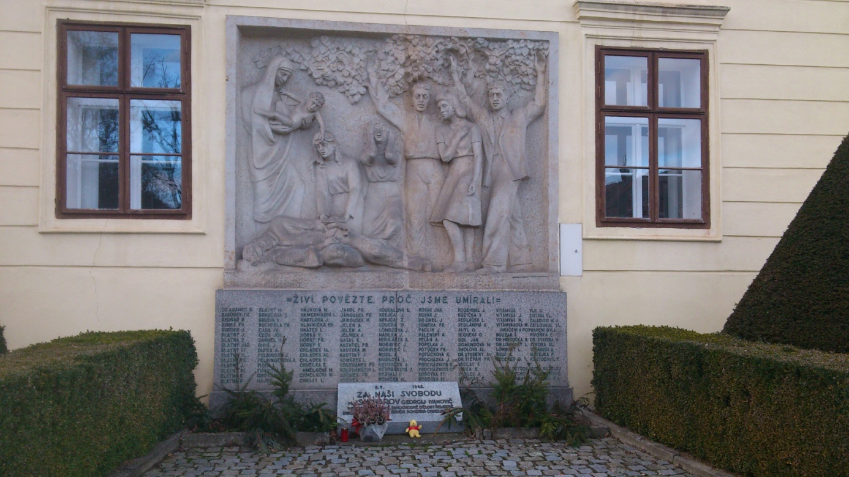
Vyfotografováno 13. 2. 2016 – pamětní deska na zámku v Hrotovicích
Vendula Kozubková

